首届“青云杯”江西高校大学生创业创新大赛
报名流程图
- 登录报名网址：www.zuoziliao.com或者直接搜索上下企服网

- 点击上下企服网首页免费注册按钮，根据提示注册上下企网账号和密码；（请务必填写正确的邮箱信息用于激活账号）


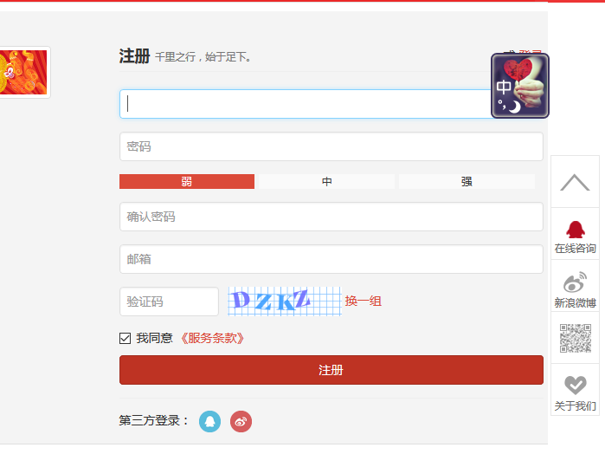
- 登录注册好的账号
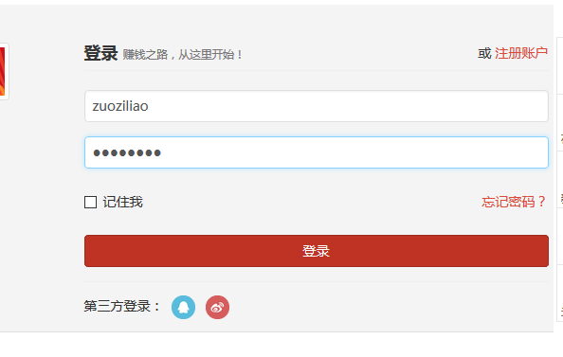
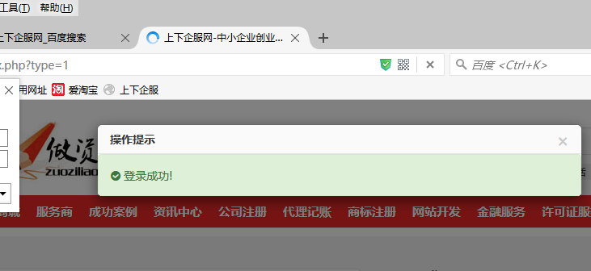

- 点击首页顶部或页面漂浮窗（二选一）参赛报名



- 填写报名信息后点击保存并申请报名
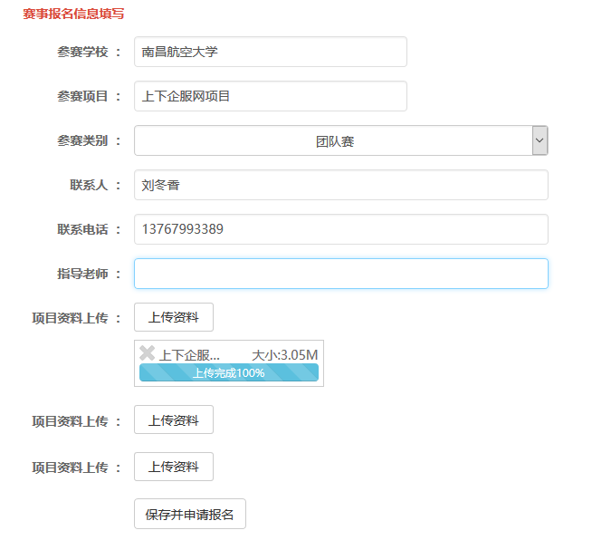
- 点击大赛报名结果查询报名状态

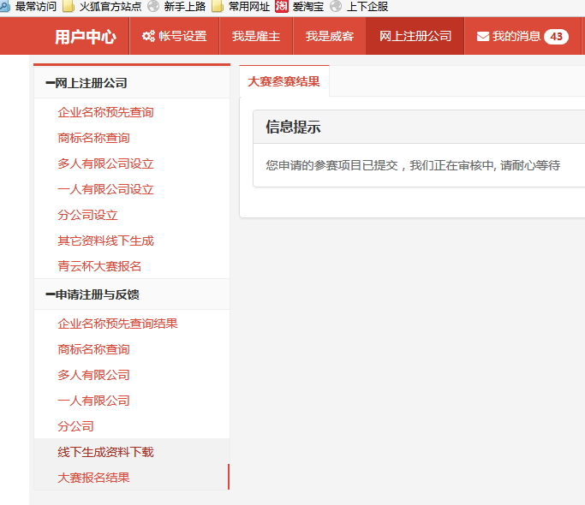
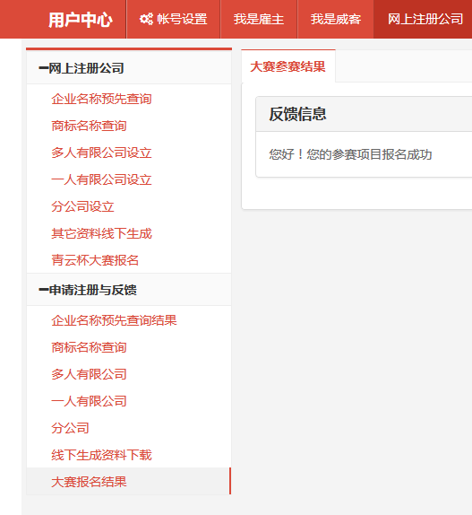

www.zuoziliao.com大赛报名问题请联系上下企服网负责人：刘冬香 微信 l404411234（第一个是字母l）QQ：1404411234
电话：13767993389

